Содержание

Содержание
Список сокращений 7
Введение 8
Описание системного контекста 9
Анализ текущих процессов проверки 12
Анализ альтернатив 13
Цели работы 13
Заключение 14
Список источников 14

Список сокращений

АПК — аппаратно-программный комплекс
ПАК — программно-аппаратый комплекс (API, Application Programming Interface)
ОС — операционная система
ОСРВ — операционная система реального времени
СРВ — система реального времени
SBC — одноплатный компьютер (Serial Perifical Interface)
WCET — худшее время исполнения (Worst-case Execution Time)
ЦС — целевая система
UART — универсальный асинхронный приёмопередатчик (Universal Asynchronous Receiver-Transmitter)
CAN — сеть контроллеров (Controller Area Network)
GPIO — линия ввода-вывода общего назначения (General-Purpose Input/Output)

Введение

В условиях цифровой трансформации критически важных отраслей промышленности, таких как энергетика, транспорт, связь и оборонно-промышленный комплекс, растет спрос на надежные, предсказуемые и безопасные системы управления. Ключевым требованием к таким системам является их способность функционировать в режиме реального времени, гарантируя реакцию на внешние события в строго определенные, детерминированные временные рамки. Это достигается применением специализированных операционных систем реального времени (ОСРВ).
В настоящее время в Российской Федерации реализуется масштабная политика импортозамещения в сфере информационных технологий и электронной компонентной базы. Развивается рынок отечественных ОСРВ и аппаратных платформ. Однако процесс их внедрения и сертификации сталкивается с вызовом: отсутствием стандартизированных, универсальных инструментов для объективной и автоматизированной проверки соответствия программно-аппаратных комплексов жестким критериям систем реального времени.
В данной работе будет описан контекст системы, разработана диаграмма системного контекста, проведён анализ текущего процесса проверки характеристик программируемых плат и анализ альтернатив
Объектом исследования являются процессы и методы верификации программно-аппаратных комплексов на соответствие требованиям систем реального времени. Предметом исследования выступает архитектура испытательного стенда, его функциональная модель и методика проведения тестовых измерений.
Научная новизна работы заключается в разработке системного подхода к проектированию универсального верификационного стенда для СРВ, интегрирующего методику тестирования с архитектурными решениями, ориентированными на использование отечественных компонентов. Практическая значимость заключается в том, что результаты работы могут быть использованы:
- Разработчиками российских ОСРВ для внутреннего тестирования и сертификации своих продуктов.
- Интеграторами и заказчиками при выборе и приемке систем для проектов в критически важных отраслях.
- Научно-исследовательскими и образовательными учреждениями в учебном процессе и прикладных исследованиях.

Описание системного контекста
Рассмотрим границы ЦС. Проектируемая система — это испытательный стенд (далее — Стенд). Его основная миссия заключается в объективном измерении временных характеристик программно-аппаратного комплекса (ПАК) и автоматизированной оценке его соответствия заданным критериям систем реального времени.
В состав Стенда включается:
  - Контроллер-анализатор — центральный модуль, ответственный за генерацию тестовых сценариев, синхронизацию, высокоточный замер времени, сбор данных и формирование заключений.
  - Нагрузочный модуль (поверочное устройство) — аппаратно-программные компоненты, создающие детерминированную фоновую и пиковую нагрузку на проверяемое устройство (генерация прерываний, запуск конкурирующих вычислительных задач, сетевой трафик).
  - Модули сопряжения — набор интерфейсных плат или адаптеров (UART, Ethernet, CAN, GPIO), обеспечивающих физическое и логическое соединение с различными типами проверяемых устройств.
  - Программное обеспечение управления — пользовательский интерфейс и движок для настройки тестов, управления процессом измерений, визуализации результатов в реальном времени и генерации отчетов.

Опишем сущности и акторы:

Таблица 1: Список акторов
Актор | Роли и цели | Ключевые взаимодействия со Стендом
Инженер-испытатель | Основной пользователь. Цель: провести серию тестов, получить достоверные данные о соответствии ПАК требованиям СРВ. | 1. Настраивает параметры теста.  2. Запускает и контролирует выполнение тестовой сессии.  3. Анализирует результаты, предоставляемые ПО в виде графиков, таблиц и итогового вердикта.
Поверяемое устройство | Пассивный объект тестирования. Подвергается испытаниям и продемонстрирует свои временные характеристики. | 1. Получает детерминированные тестовые воздействия (сигналы, данные, вычислительные задания) от Стенда.  2. Обрабатывает их под контролируемой нагрузкой.  3. Возвращает ответный сигнал или результат обработки на Стенд.
Техник | Обеспечивает работоспособность и техническую поддержку Стенда. | 1. Устанавливает и обновляет ПО Стенда.  2. Выполняет калибровку измерительных модулей.  3. Подключает новые интерфейсные модули для поддержки дополнительных аппаратных платформ.
Система хранения данных (базы данных) | Внешняя информационная система для учета работ и хранения отчетов. | Получает от Стенда итоговые отчеты и "сырые" данные тестирования для долгосрочного архивирования.

Составим модель системного контекста:
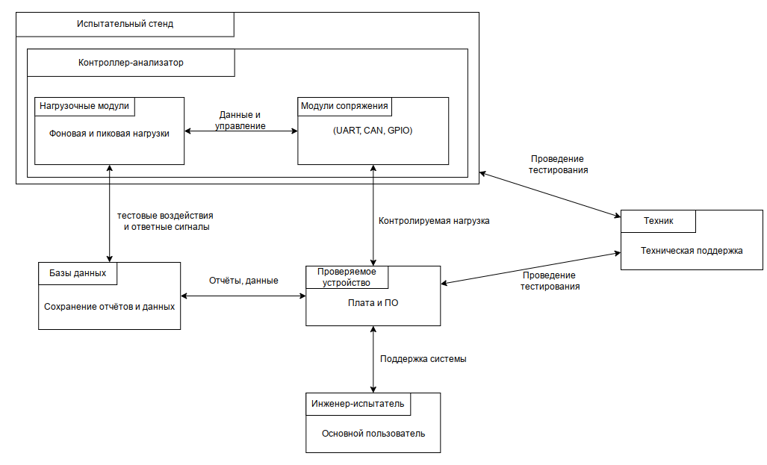Рисунок 1: Диаграмма контекста системы

На систему накладываются следующие ограничения:
- Нормативно-правовые: Методика измерений и критерии оценки должны соотноситься с российскими и международными стандартами в области СРВ (например, ГОСТ Р МЭК 61508 для функциональной безопасности, концепции DO-178C для авионики).
- Экономические и политические (в контексте импортозамещения): Архитектура Стенда должна максимально опираться на доступную российскую элементную базу (микроконтроллеры, FPGA, SBC) и совместимое системное ПО.
- Технические: Стенд должен обеспечивать метрологическую точность измерений (погрешность синхронизации и замера времени должна быть на порядок меньше ожидаемых задержек в испытуемых устройствах). Это определяет выбор элементной базы для контроллера-анализатора.
- Эксплуатационные: Стенд должен быть адаптируемым к различным типам испытуемых устройств через сменные модули сопряжения и иметь понятный интерфейс для инженеров, не являющихся экспертами в системном программировании.

Отметим выводы для дальнейших частей работы:
- Система является сложной киберфизической, объединяющей высокоточную аппаратуру и специализированное ПО для анализа.
- Инженер-испытатель является центральным активным пользователем, что требует тщательной проработки пользовательских сценариев (Use Cases).
- Ключевой технической задачей является обеспечение детерминизма и высокой точности самих измерительных инструментов Стенда, без чего его показания будут невалидны.
- Требование импортозамещения переходит из общей декларации в конкретное архитектурное ограничение, влияющее на выбор компонентов на этапе физического проектирования (Physical View в ARCADIA).

Анализ альтернатив

В данном разделе исследования рассмотрим различные альтернативы для решения проблемы существующей АСУ в компании. Необходимо проанализировать каждую из них с учетом их достоинств и недостатков, чтобы принять оптимальное решение.
Рассмотрение альтернатив:
- Программно-аппаратный комплекс на базе ПК с платами ввода-вывода
Стенд использует промышленный ПК или сервер в качестве контроллера. Генерация нагрузки и замер времени осуществляются через специализированные платы расширения (например, NI PCIe-6363, ADLINK PCIe-7250) и ПО верхнего уровня (LabVIEW, Python).
Стоимость (K1): Низкая. Высокая стоимость лицензионного ПО и коммерческих аппаратных плат. Итоговая оценка: 3/10.
Время внедрения (K2): Высокое. Быстрая сборка "из коробки", минимальные низкоуровневые работы. Итоговая оценка: 8/10.
Гибкость (K3): Высокая. Легко перенастраивается ПО под новые сценарии. Ограничена лишь поддержкой интерфейсов самими платами. Итоговая оценка: 8/10.
Удовлетворение требованиям (K4): Среднее. Хорошая автоматизация, но точность ограничена неместной ОС ПК, что не подходит для проверки жёстких СРВ. Итоговая оценка: 6/10.
Интеграция (K5): Высокая. Стандартная ПК-архитектура и API упрощают подключение к сетям и внешним системам. Итоговая оценка: 9/10.

Преимущества: высокая вычислительная мощность для анализа, отличная визуализация, богатая экосистема ПО, легкость масштабирования тестов.
Недостатки: Стоимость, зависимость от неместной ОС ПК (Windows/Linux), вносящей недетерминированные задержки, что ограничивает измерение жестких СРВ.

- Специализированный стенд для встраиваемых контроллеров и плат спрограммируемой интегральной схемой
Ядром стенда является программируемая логическая интегральная схема (ПЛИС, FPGA). Генерация тестовых стимулов, высокоточный замер времени (с точностью до такта) и протоколы взаимодействия реализованы на аппаратном уровне (VHDL/Verilog). Управление осуществляется с простого внешнего контроллера.
Стоимость (K1): Средняя. Высокая стоимость FPGA-плат и исключительно высокие затраты на квалифицированную разработку. Итоговая оценка: 5/10.
Время внедрения (K2): Низкое. Длительный и сложный цикл проектирования, отладки и верификации HDL-кода. Итоговая оценка: 3/10.
Гибкость (K3): Низкая. Любое изменение функционала требует перепроектирования и перепрошивки FPGA, что трудоёмко. Итоговая оценка: 4/10.
Удовлетворение требованиям (K4): Высокое. Максимально возможная точность и детерминизм, идеально подходит для верификации жёстких СРВ. Итоговая оценка: 9/10.
Интеграция (K5): Средняя/Низкая. Требуется разработка специализированного программного шлюза для связи аппаратного модуля с внешним миром. Итоговая оценка: 5/10.

Преимущества: отличные точность и детерминизм, возможность тестирования жестких СРВ, прямое управление сигналами на уровне электрических цепей.
Недостатки: Высокий порог входа, длительный цикл разработки и отладки, низкая гибкость после реализации.

- Стенд с акцентом на импортозамещение, на одноплатных компьютерах
Стенд строится на базе двух или более российских одноплатных компьютеров (например, платформ серии "Эльбрус", "Байкал", "Скиф" или RISC-V). Один SBC выступает контроллером-анализатором (с ОСРВ), другой — нагрузочным генератором. Связь между модулями и DUT — через стандартные промышленные интерфейсы (Ethernet, CAN, UART).
Стоимость (K1): Высокая. Умеренная стоимость самих плат и низкие затраты на разработку (стандартные языки, ОС). Итоговая оценка: 8/10.
Время внедрения (K2): Высокое. Разработка ведётся на знакомых стеках (Linux, C/Python), прототипирование быстрое. Итоговая оценка: 8/10.
Гибкость (K3): Высокая. Программная реализация и модульность позволяют легко добавлять поддержку новых интерфейсов и тестов. Итоговая оценка: 8/10.
Удовлетворение требованиям (K4): Среднее/Высокое. Точности, обеспеченной ОСРВ на SBC, достаточно для большинства прикладных задач; полное соответствие требованию по импортозамещению. Итоговая оценка: 8/10.
Интеграция (K5): Высокая. SBC изначально являются сетевыми устройствами с развитыми сетевыми API, что упрощает интеграцию. Итоговая оценка: 8/10.

Преимущества: Прямое соответствие государственной политике, использование доступных компонентов, хороший баланс точности и гибкости, развитая экосистема ОС Linux для разработки.
Недостатки: Абсолютная точность ниже, чем у FPGA-варианта; зависит от качества драйверов и реализаций ОСРВ для конкретной отечественной платформы.

Составим сравнительную матрицу вариантов

Критерий | Вес | ПАК на базе ПК | Стенд с платами ПЛИС | На базе отечественных одноплатников
Стоимость реализации | 0.2 | 3 | 5 | 8
Время внедрения | 0.2 | 8 | 3 | 8
Гибкость системы | 0.2 | 8 | 4 | 8
Удовлетворение требованиям ЗС | 0.3 | 6 | 9 | 8
Интеграция с другими системами | 0.1 | 9 | 5 | 8
Взвешенная сумма | 1 | 5.9 | 5.5 | 8

Вариант на базе отечественных одноплатников имеет самую большую взвешенную сумму и у него стабильные результаты по всем направлениям.
Несмотря на самую большую точность стреди альтернатив, вариант стенда с платами ПЛИС проигрывает по взвешенной сумме.

Цели работы
Исходя из вышеописанного, можно поставить следующие цели и задачи для дальнейшей разработки:
- Разработка архитектуры стенда в рамках методологии ARCADIA в рамках операционного, функционального и операционного уровней. На основе оптимального варианта из исходя из анализа альтернатив
- Оформление требований к аппаратным и программным компонентам стенда
Данный пункт предполагает
- Создание макета для визуализации и проведения тестирования системы
- Составление протоколов проверки

Заключение

В рамках данной работы была выполнена первая, теоретическая и аналитическая часть системного исследования, направленного на решение задачи создания автоматизированного стенда для верификации систем реального времени (СРВ). Даже в ограниченном объеме (введение, определение предметной области и анализ альтернатив) был получен ряд существенных результатов и выводов, для дальнейшей проектной разработки.
В ходе анализа альтернатив были предложены и всесторонне оценены три принципиально различных варианта архитектурной реализации стенда:
- Вариант 1: На базе ПК с коммерческими платами ввода-вывода.
- Вариант 2: На базе ПЛИС с аппаратной логикой.
- Вариант 3: Модульный стенд на отечественных одноплатных компьютерах.
Сравнение проводилось по критериям стоимости, времени внедрения, гибкости, удовлетворения требованиям и интеграционной способности. В результате методом взвешенных оценок было доказано, что Вариант 3 является оптимальным, так как он демонстрирует наилучший баланс всех характеристик и в полной мере соответствует стратегическому требованию импортозамещения.

Список источников

- https://dokumen.pub/download/afe96afb275b5476df164a54d274be4b.html — описание ОСРВ от Express Logic
- https://soware.ru/products/et-kernel/alternatives — ОСРВ от eT-Kernel
- https://habr.com/ru/companies/selectel/articles/868394/ - описание одноплатных компьютеров
- https://www.hostragons.com/ru/блог/операционные-системы-реального-врем/ — промышленные СРВ
- https://www.computer-museum.ru/articles/po-i-os-dlya-sistem-realnogo-vremeni/1925/ - ОСРВ для 32-разрядных микропроцессоров

